

نام دانشجو :
رضا ندیمی
شماره دانشجویی:
832204022

دانشکده سامانه های هوشمند - مکاترونیک
تمرینات مکاترونیک 2 سری سوم

تاریخ:
1405/02/14

استاد مربوطه:
دکتر تارویردی زاده
فهرست
فضای توسعه ی مورد استفاده با توجه به عدم دسترسی به مخازن نرم افزار بین المللی 2
1.یک عدد button-push به پایه وقفه خارجی میکروکنترلر متصل کرده و هر بار که آن را فشار میدهید یک شمارنده در حال شمارش بوده و یک واحد (فقط یک واحد)، افزایش یابد (با هر بار فشار دادن کلید). تعداد فشار دادن های کلید را روی LCD نمایش دهید. یک عدد button-push به پایە وقفه خارجی دیگر میکروکنترلر متصل کنید بطوریکه هر بار که این کلید فشار داده می شود، شمارندە فوق را ریست کنَد 3
(i بخش STM32CubeMX 3
(ii بخش Keil 5
(iii بخش شبیه سازی Proteus 7
2. یک میز مسابقه سه نفره را به گونه ای طراحی کنید که هرگاه هر کدام از button-pushهای 1P یا 2P یا 3 Pزودتر فشار داده شود LED مربوط به آن روشن میشود و LEDهای دیگر روشن نمیشوند. با آزاد بودن همه button-pushهای 1P یا 2P یا 3P، سیستم در وضعیتِ آماده به کار قرار گیرد 9
(i بخش STM32CubeMX 9
(ii بخش Keil 11
(iii بخش شبیه سازی Proteus 13
3. 14
(i بخش STM32CubeMX 14
(ii بخش Keil 16
(iii بخش شبیه سازی Proteus 21
4. برخی از انکودرهایی که برای سنجش سرعت موتور و یا اندازهگیری میزان دوران موتور مورد استفاده قرار می گیرند، پالس هایی بصورت مقابل تولید میکنند. با استفاده از مولد پالس (سیگنال ژنراتور)، سیگنال هایی بصورت مقابل و با فرکانس kHz1 تولید کرده و میزان دوران موتور را اندازه بگیرید و روی LCD نمایش دهید. فرض کنید انکودر شما در هر دور از دوران موتور، 720 عدد پالس تولید میکند. جهت دوران موتور را هم تشخیص دهید. برای تولید پالس، میتوانید از خود میکروکنترلر نیز استفاده کنید 23
(i بخش STM32CubeMX 23
(ii بخش Keil 25
(iii بخش شبیه سازی Proteus 29

فضای توسعه ی مورد استفاده با توجه به عدم دسترسی به مخازن نرم افزار بین المللی

1.برای STM32 CubeMX پکF1 نسخه ی V1.8.0
2.برای Keil پک Keil.STM32F1xx_DFP.2.4.0
3.برای Keil پک ARM.CMSIS.4.5.0 متعلق به سال 2015 (آخرین نسخه ای که در نت ملی توانستم پیدا کنم. الان سال 2026 می باشد یعنی چیزی حدود 11 سال پیش)

1.یک عدد button-push به پایه وقفه خارجی میکروکنترلر متصل کرده و هر بار که آن را فشار میدهید یک شمارنده در حال شمارش بوده و یک واحد (فقط یک واحد)، افزایش یابد (با هر بار فشار دادن کلید). تعداد فشار دادن های کلید را روی LCD نمایش دهید. یک عدد button-push به پایە وقفه خارجی دیگر میکروکنترلر متصل کنید بطوریکه هر بار که این کلید فشار داده می شود، شمارندە فوق را ریست کنَد

(i بخش STM32CubeMX
میکرو کنترلر STM32F103RCT رو در نرم افزار انتخاب میکنیم.
پایه های 0 تا 5 پورت A را به صورت Output برای نمایگر و پایه ای 0 و 1 پورتB را به صورت اینتراپت خارجی تنظیم میکنیم. و در NVIC اینتراپت ان ها رو enable می کنیم.
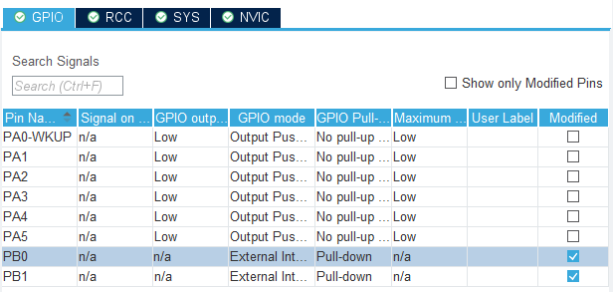اینتراپت ها بع صورت rising edge trigger می باشند.
پروگرمر رو به حالت Serial Wire و کلاک رو تنظیم میکنیم

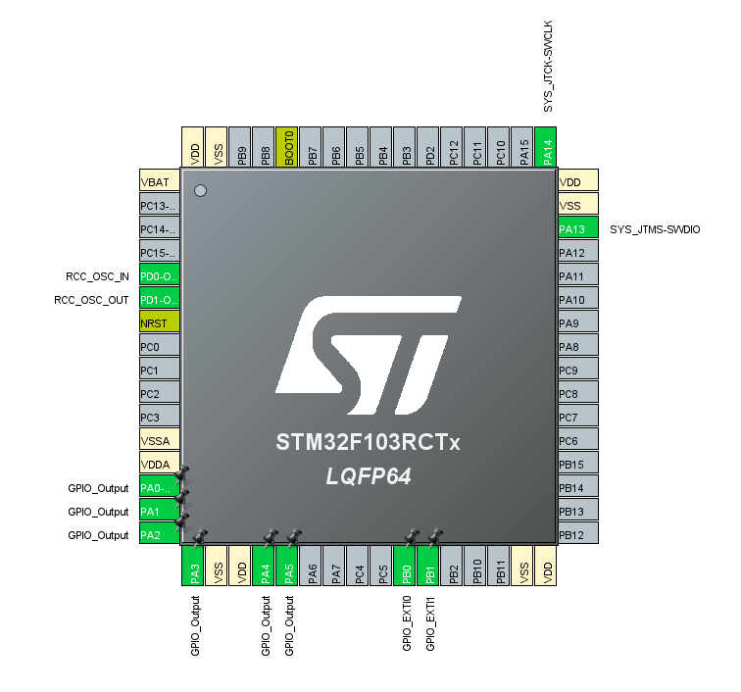

(ii بخش Keil
کتابخانه های Lcd و string رو ادد می کنیم
/* USER CODE BEGIN Includes */
#include "lcd.h"
#include <string.h>

پین ها رو مشخص میکنیم.
/* USER CODE BEGIN PTD */
#define RS_PIN GPIO_PIN_0
#define RS_PORT GPIOA

#define ENB_PIN GPIO_PIN_1
#define ENB_PORT GPIOA

#define LCD_PORTS {GPIOA,GPIOA,GPIOA,GPIOA}
#define LCD_PINS {GPIO_PIN_2,GPIO_PIN_3,GPIO_PIN_4,GPIO_PIN_5}

شمارنده خودمون رو معرفی و مقدار اولیه می دهیم.

/* USER CODE BEGIN PV */
uint8_t counter=0;

با استفاده از کالبک اینتراپت شمارنده خود را افزایش و یا ریست می کنیم.
void HAL_GPIO_EXTI_Callback(uint16_t GPIO_Pin){
if(GPIO_Pin == GPIO_PIN_0){
counter++;
}
if(GPIO_Pin == GPIO_PIN_1){
counter =0;
}
}

در داخل main
Lcd خود را معرفی و تنظیم میکنیم.
Lcd_PortType Ports[] = LCD_PORTS;
Lcd_PinType Pins[]= LCD_PINS;

Lcd_HandleTypeDef lcd;
lcd = Lcd_create(Ports, Pins, RS_PORT, RS_PIN, ENB_PORT, ENB_PIN, LCD_4_BIT_MODE);
char buff[20];

Lcd_clear(&lcd);
Lcd_cursor(&lcd,0,0);
Lcd_string(&lcd,"Counter: ");

در داخل while
یک عدد سه رقمی رزرو میکنیم و در داخل ان مقدار شمارنده خود را می نویسیم.
sprintf(buff, "%3d",counter);
Lcd_cursor(&lcd,0,9);
Lcd_string(&lcd,buff);

HAL_Delay(500);

(iii بخش شبیه سازی Proteus

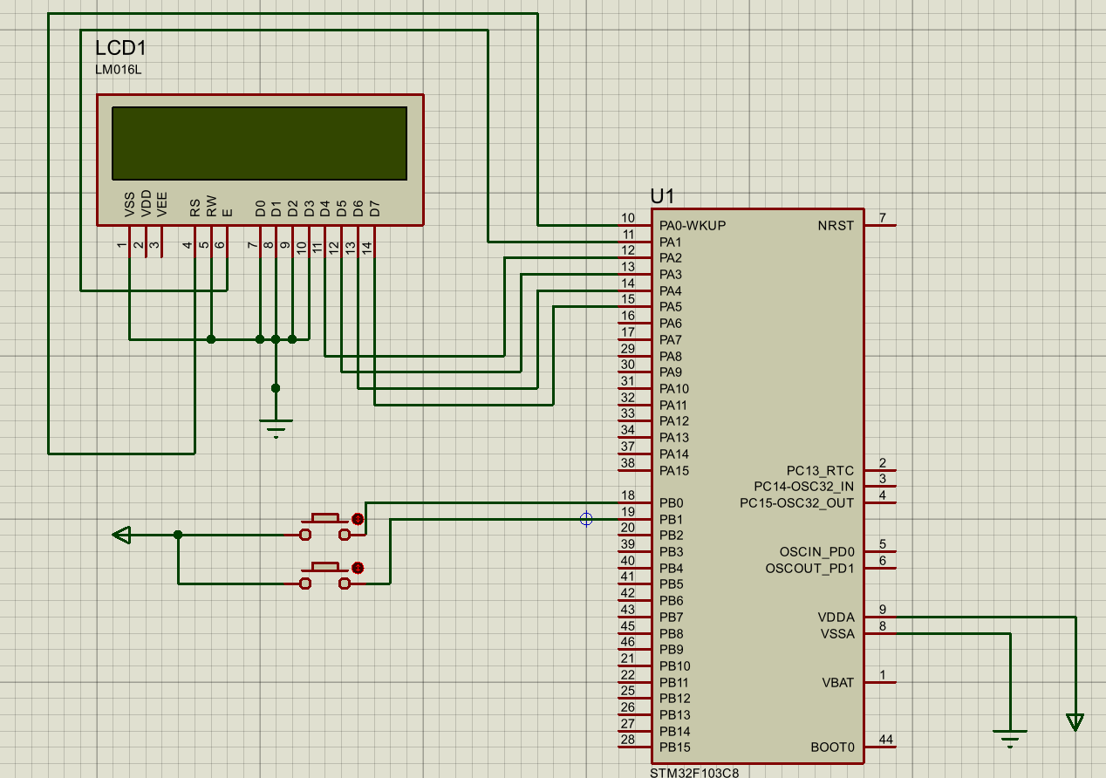
LCD (LM016L) و پوش باتن ها و میکروکنترلر STM32F103C8 (چون کنترلر اصلی ما در داخل Proteus موجود نبود) رو در محیط شبیه سازی قرار میدهیم و به شکل بالا کدار رو میبندیم
در اخر هم فایل Compile شده .HEX رو به کنترلر می دهیم.

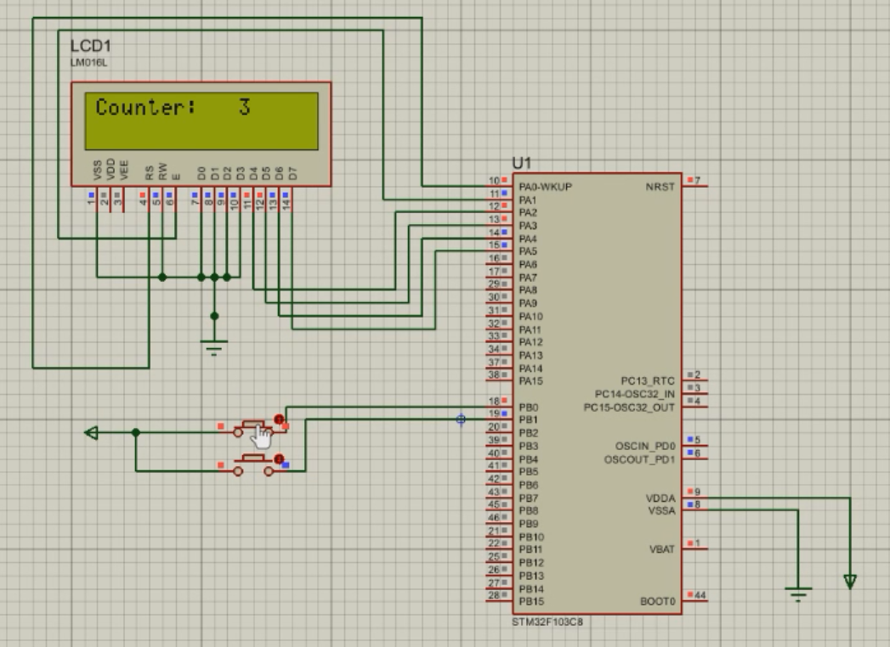

ویدیوی شبیه سازی در داخل پوشه تمرین موجود می باشد.

2. یک میز مسابقه سه نفره را به گونه ای طراحی کنید که هرگاه هر کدام از button-pushهای 1P یا 2P یا 3 Pزودتر فشار داده شود LED مربوط به آن روشن میشود و LEDهای دیگر روشن نمیشوند. با آزاد بودن همه button-pushهای 1P یا 2P یا 3P، سیستم در وضعیتِ آماده به کار قرار گیرد

(i بخش STM32CubeMX
میکرو کنترلر STM32F103RCT رو در نرم افزار انتخاب میکنیم.
پایه 0 تا 2 پورت A را به عنوان OUTPUT
پایه های 0 تا 2 پورت B را به عنوان اکسترنال اینتراپت با Pull-up و Falling edge trigger تنظیم میکنیم
پروگرمر رو به حالت Serial Wire و کلاک رو تنظیم میکنیم

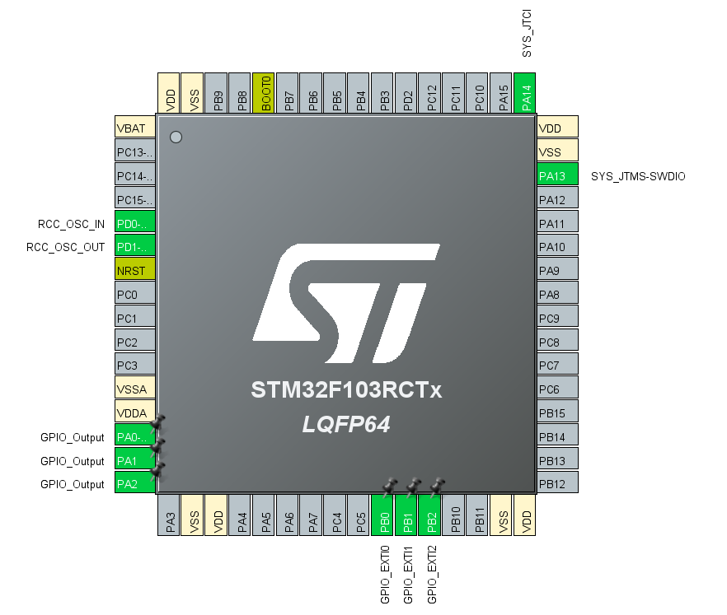

(ii بخش Keil
پیکربندی پین های خود را مشخص می کنیم
/* USER CODE BEGIN PD */
#define BUTTON1_PIN GPIO_PIN_0
#define BUTTON2_PIN GPIO_PIN_1
#define BUTTON3_PIN GPIO_PIN_2
#define BUTTON_PORT GPIOB

#define LED1_PIN GPIO_PIN_0
#define LED2_PIN GPIO_PIN_1
#define LED3_PIN GPIO_PIN_2
#define LED_PORT GPIOA

متغییر برنده بودن رو به صورت volitile معرفی می کنیم تا کاپایلر از تغییرات ان در خارج از main چشم پوشی نکند.
volatile uint8_t winner = 0; // 0 = no winner, 1/2/3 = winning player
در داخل کالبک منطق بازی رو پیاده سازی می کنیم
void HAL_GPIO_EXTI_Callback(uint16_t GPIO_Pin)
{
if (winner == 0)
{
if (GPIO_Pin == BUTTON1_PIN)
{
winner = 1;
HAL_GPIO_WritePin(LED_PORT, LED1_PIN, GPIO_PIN_SET);
HAL_GPIO_WritePin(LED_PORT, LED2_PIN | LED3_PIN, GPIO_PIN_RESET);
}
else if (GPIO_Pin == BUTTON2_PIN)
{
winner = 2;
HAL_GPIO_WritePin(LED_PORT, LED2_PIN, GPIO_PIN_SET);
HAL_GPIO_WritePin(LED_PORT, LED1_PIN | LED3_PIN, GPIO_PIN_RESET);
}
else if (GPIO_Pin == BUTTON3_PIN)
{
winner = 3;
HAL_GPIO_WritePin(LED_PORT, LED3_PIN, GPIO_PIN_SET);
HAL_GPIO_WritePin(LED_PORT, LED1_PIN | LED2_PIN, GPIO_PIN_RESET);
}
}
}
در داخل main همه ی پین ها رو به حالت ریست میبریم
/* USER CODE BEGIN 2 */
HAL_GPIO_WritePin(LED_PORT, LED1_PIN | LED2_PIN | LED3_PIN, GPIO_PIN_RESET);

و در داخل while
مقادیر کلید ها را می خوانیم و در صورت نیاز پپین ها را ریست می کنیم.
/* USER CODE BEGIN 3 */
if (winner != 0)
{
uint8_t btn1 = HAL_GPIO_ReadPin(BUTTON_PORT, BUTTON1_PIN);
uint8_t btn2 = HAL_GPIO_ReadPin(BUTTON_PORT, BUTTON2_PIN);
uint8_t btn3 = HAL_GPIO_ReadPin(BUTTON_PORT, BUTTON3_PIN);

if (btn1 == GPIO_PIN_SET && btn2 == GPIO_PIN_SET && btn3 == GPIO_PIN_SET)
{
winner = 0;
HAL_GPIO_WritePin(LED_PORT, LED1_PIN | LED2_PIN | LED3_PIN, GPIO_PIN_RESET);
}
}
HAL_Delay(10);

(iii بخش شبیه سازی Proteus
3 LED و 3 مقاومت 232 اهمی و میکروکنترلر STM32F103C8 (چون کنترلر اصلی ما در داخل Proteus موجود نبود) رو در محیط شبیه سازی قرار میدهیم و به شکل زیر مدار رو میبندیم
در اخر هم فایل Compile شده .HEX رو به کنترلر می دهیم.

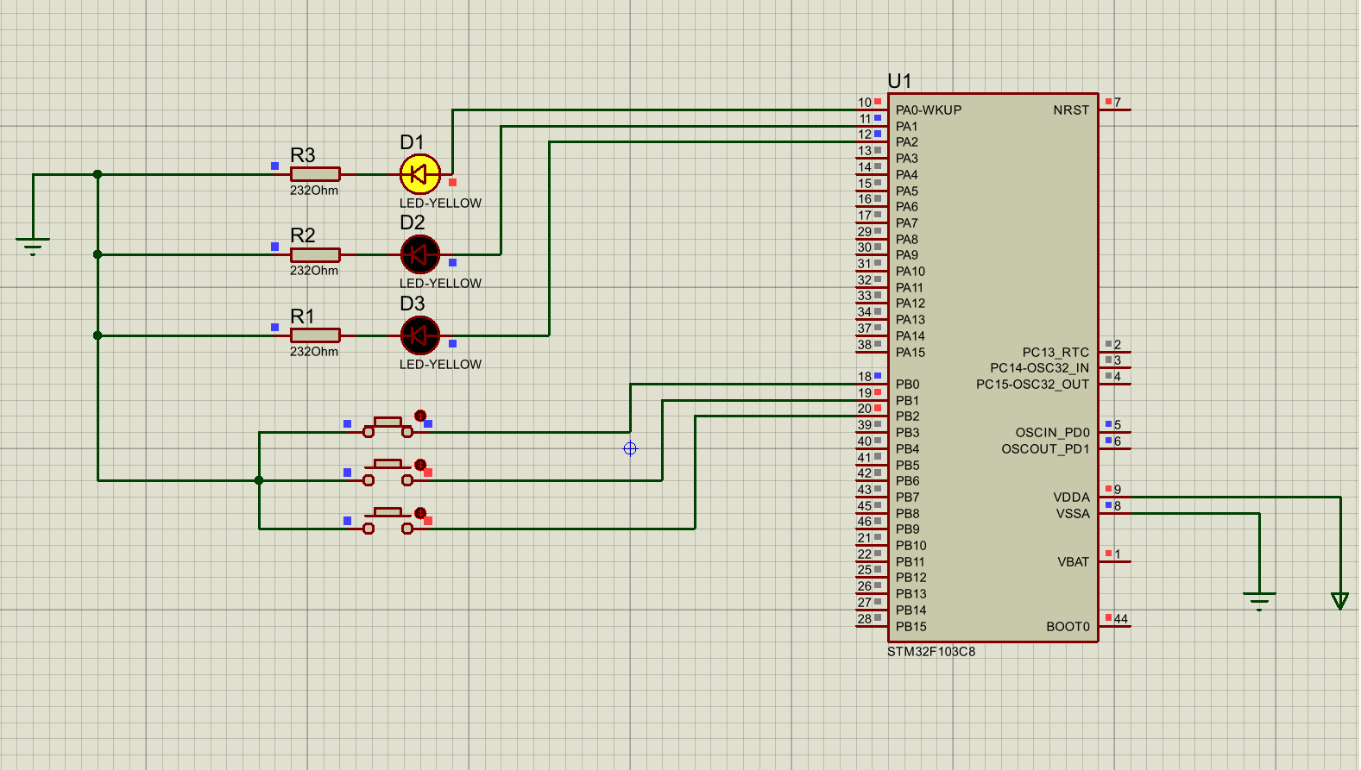

ویدیو ی شبیهسازی در داخل پوشه تمرین مربوطه موجود می باشد.

3.
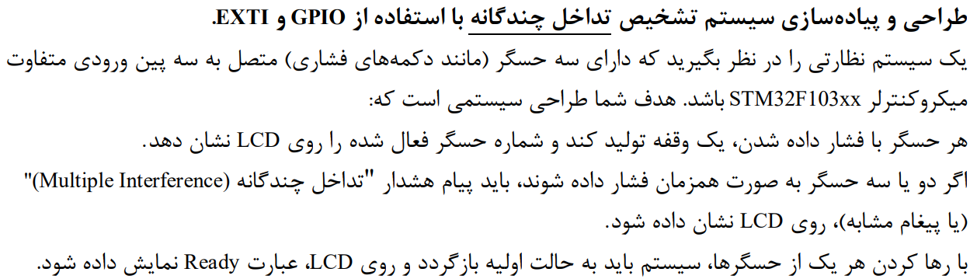

(i بخش STM32CubeMX
میکرو کنترلر STM32F103RCT رو در نرم افزار انتخاب میکنیم.
پایه 0 تا 5 پورت A رو به حالت GPIO Output قرار میدهیم
پایه 0 تا 2 پورت B رو به حالت اکسترنال اینتراپت با Pull-up و rising and faling edge trigger قرار میدهیم
پروگرمر رو به حالت Serial Wire و کلاک رو تنظیم میکنیم

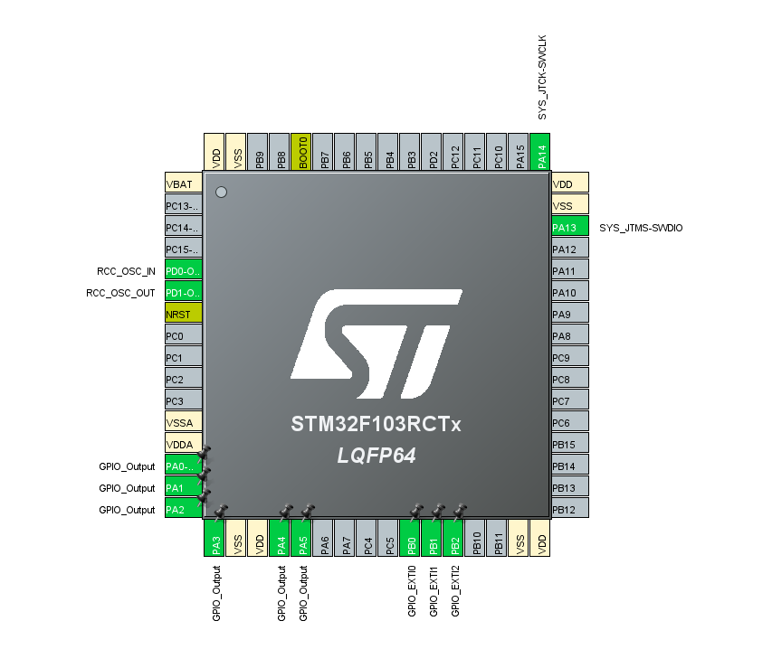

(ii بخش Keil
کتابخانه های lcd و string و stdio رو ادد می کنیم
/* USER CODE BEGIN Includes */
#include "lcd.h"
#include <string.h>
#include <stdio.h>

پین های مورد استفاده در lcd و push button ها رو مشخص می کنیم.
/* USER CODE BEGIN PD */
// Button pins (PB0..2)
#define BTN1_PIN GPIO_PIN_0
#define BTN2_PIN GPIO_PIN_1
#define BTN3_PIN GPIO_PIN_2
#define BTN_PORT GPIOB

// LCD control
#define RS_PIN GPIO_PIN_0
#define RS_PORT GPIOA
#define ENB_PIN GPIO_PIN_1
#define ENB_PORT GPIOA
#define LCD_PORTS {GPIOA, GPIOA, GPIOA, GPIOA}
#define LCD_PINS {GPIO_PIN_2, GPIO_PIN_3, GPIO_PIN_4, GPIO_PIN_5}

متغییر های فعال شدن button ها و چند تا کلید همزمان فشرده شدن رو به صورت volatile معرفی می کنیم تا کامپایلر از تغییرات ان ها در خارج از main مطلع شود و انها را در نظر بگیرد

/* USER CODE BEGIN PV */
Lcd_HandleTypeDef lcd;

volatile uint8_t btn1_flag = 0;
volatile uint8_t btn2_flag = 0;
volatile uint8_t btn3_flag = 0;

volatile uint8_t button_event_occurred = 0;

volatile uint8_t was_multi = 0;

منطق برنامه رو در callback می نویسیم و با استفاده از یک switch احتمال های مختلف رو بررسی میکنیم.
void HAL_GPIO_EXTI_Callback(uint16_t GPIO_Pin)
{
static uint32_t last_time[3] = {0}; // debounce timers for PB0..PB2
uint32_t now = HAL_GetTick();
GPIO_PinState state;

switch (GPIO_Pin)
{
case BTN1_PIN:
if (now - last_time[0] > 50) // 50 ms debounce
{
last_time[0] = now;
state = HAL_GPIO_ReadPin(BTN_PORT, BTN1_PIN);
if (state == GPIO_PIN_RESET) // active low → pressed
{
if (btn1_flag == 0)
{
btn1_flag = 1;
button_event_occurred = 1;
}
}
else // released
{
if (btn1_flag == 1)
{
btn1_flag = 0;
button_event_occurred = 1;
}
}
}
break;

case BTN2_PIN:
if (now - last_time[1] > 50)
{
last_time[1] = now;
state = HAL_GPIO_ReadPin(BTN_PORT, BTN2_PIN);
if (state == GPIO_PIN_RESET)
{
if (btn2_flag == 0)
{
btn2_flag = 1;
button_event_occurred = 1;
}
}
else
{
if (btn2_flag == 1)
{
btn2_flag = 0;
button_event_occurred = 1;
}
}
}
break;

case BTN3_PIN:
if (now - last_time[2] > 50)
{
last_time[2] = now;
state = HAL_GPIO_ReadPin(BTN_PORT, BTN3_PIN);
if (state == GPIO_PIN_RESET)
{
if (btn3_flag == 0)
{
btn3_flag = 1;
button_event_occurred = 1;
}
}
else
{
if (btn3_flag == 1)
{
btn3_flag = 0;
button_event_occurred = 1;
}
}
}
break;

default:
break;
}
}

در داخل main
Lcd رو معرفی و تنظیمات اولیه رو روش انجام میدیم مثلا نمایش ready در ابتدا و همچنین متغییری برای نگهداشتن کلید قبلی فشرده شده رو هم در اینجا معرفی میکنیم.
/* USER CODE BEGIN 2 */

Lcd_PortType ports[] = LCD_PORTS;
Lcd_PinType pins[] = LCD_PINS;
lcd = Lcd_create(ports, pins, RS_PORT, RS_PIN, ENB_PORT, ENB_PIN, LCD_4_BIT_MODE);
Lcd_clear(&lcd);

Lcd_cursor(&lcd, 0, 0);
Lcd_string(&lcd, "Ready ");
Lcd_cursor(&lcd, 1, 0);
Lcd_string(&lcd, " ");

uint8_t prev_count = 0;
uint8_t prev_btn1 = 0, prev_btn2 = 0, prev_btn3 = 0;

در داخل while کلید های فرشده شده رو بررسی میکنیم و با توجه به کلید های فشرده شده LCD رو اپدیت می کنیم.
if (button_event_occurred ||
btn1_flag != prev_btn1 ||
btn2_flag != prev_btn2 ||
btn3_flag != prev_btn3)
{
button_event_occurred = 0;

uint8_t cnt = btn1_flag + btn2_flag + btn3_flag;

uint8_t single_sensor = 0;
if (cnt == 1)
{
if (btn1_flag) single_sensor = 1;
else if (btn2_flag) single_sensor = 2;
else single_sensor = 3;
}

if (cnt >= 2)
was_multi = 1;
else if (cnt == 0)
was_multi = 0;

char lcd_line1[17] = "";
char lcd_line2[17] = "";

if (cnt >= 2)
{
strcpy(lcd_line1, "Multiple Interf");
strcpy(lcd_line2, "erence ");
}
else if (cnt == 0)
{
strcpy(lcd_line1, "Ready ");
strcpy(lcd_line2, " ");
}
else
{
if (was_multi)
{
strcpy(lcd_line1, "Ready ");
strcpy(lcd_line2, " ");
}
else
{
sprintf(lcd_line1, "Sensor %d ", single_sensor);
strcpy(lcd_line2, " ");
}
}

Lcd_clear(&lcd);
Lcd_cursor(&lcd, 0, 0);
Lcd_string(&lcd, lcd_line1);
Lcd_cursor(&lcd, 1, 0);
Lcd_string(&lcd, lcd_line2);

// Remember previous
prev_count = cnt;
prev_btn1 = btn1_flag;
prev_btn2 = btn2_flag;
prev_btn3 = btn3_flag;
}

HAL_Delay(10);

(iii بخش شبیه سازی Proteus
میکروکنترلر STM32F103C8 (چون کنترلر اصلی ما در داخل Proteus موجود نبود) و پوش باتن ها و LCD LM016L رو در محیط شبیه سازی قرار میدهیم و مدار را مانند شکل زیر می بندیم.
در اخر هم فایل Compile شده .HEX رو به کنترلر می دهیم.
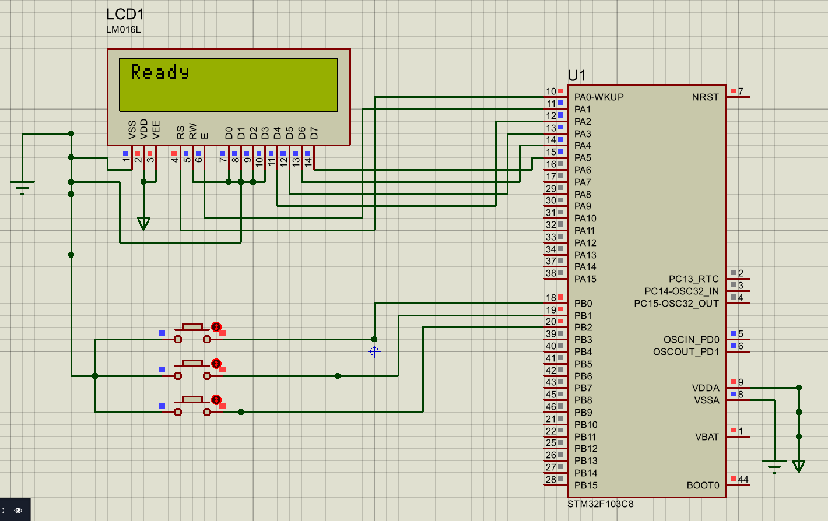
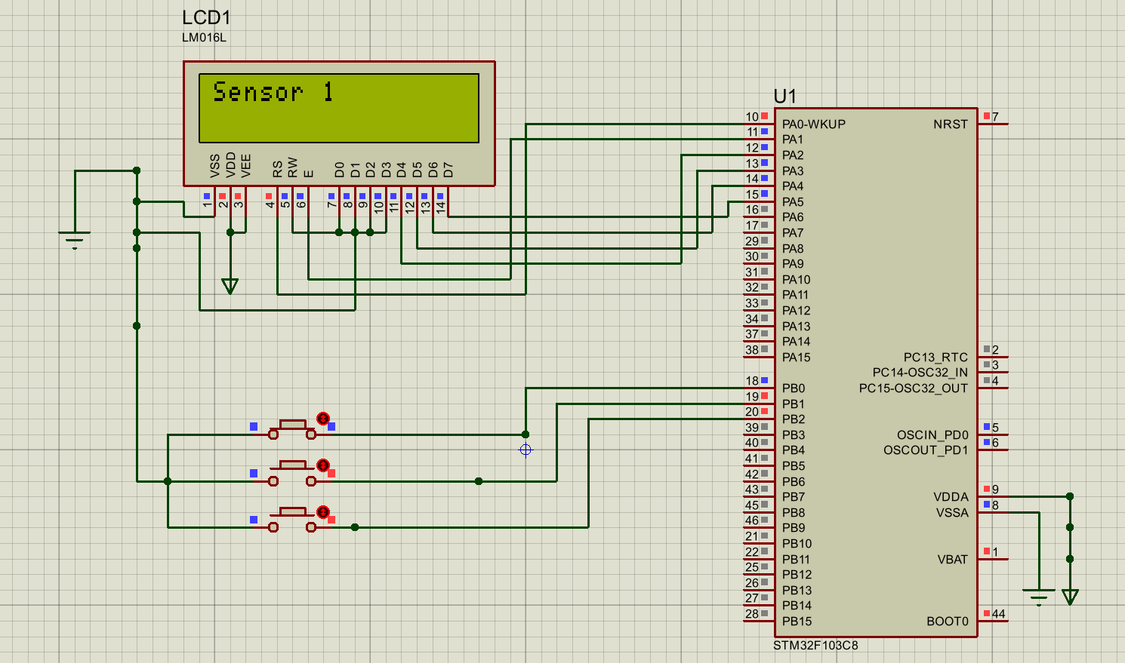

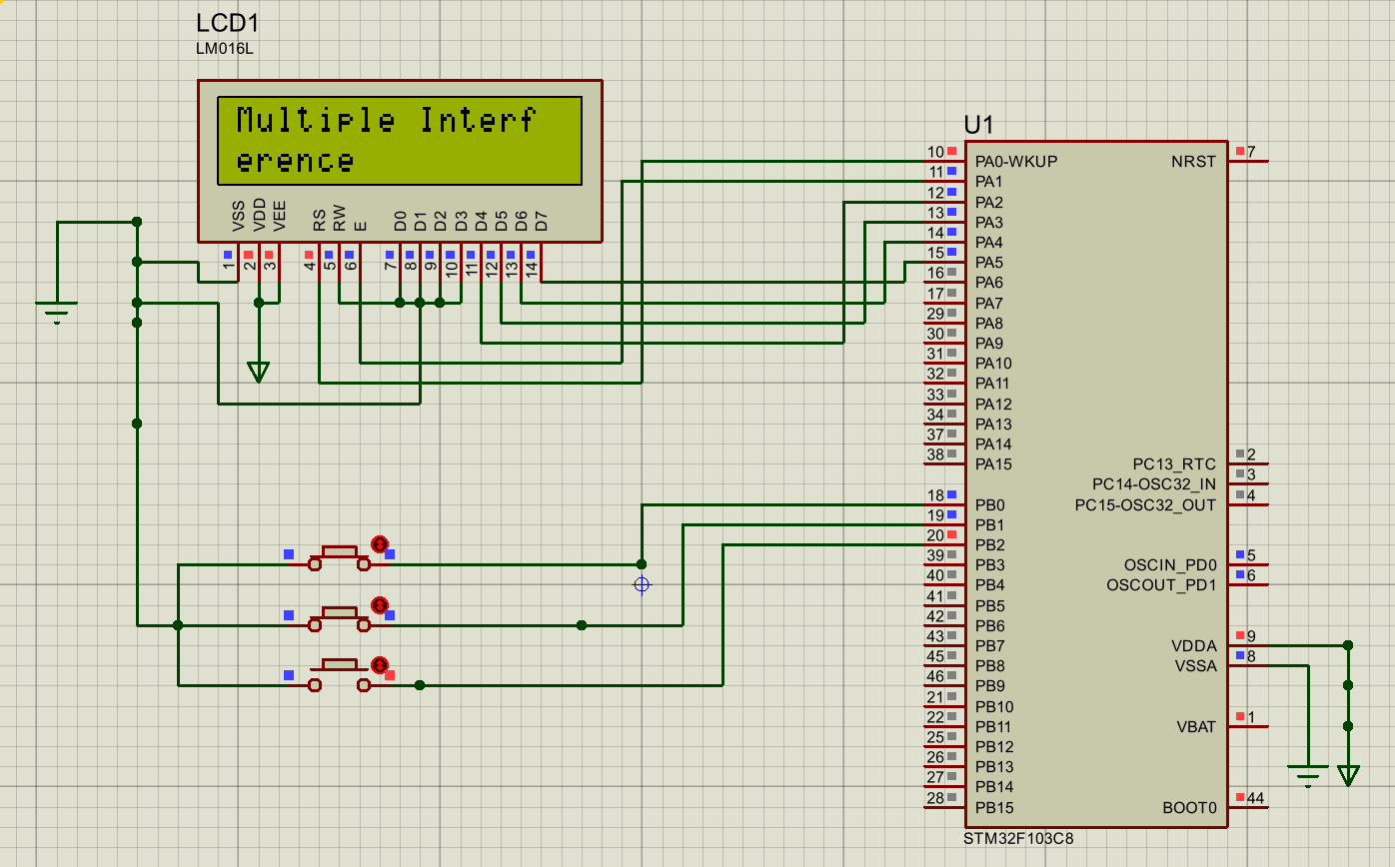

ویدیو ی شبیه سازی در پوشه تمرین مورد نظر موجود می باشد

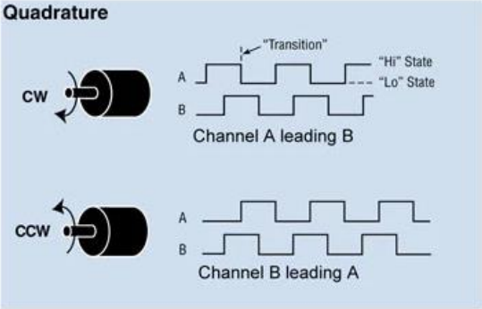
4. برخی از انکودرهایی که برای سنجش سرعت موتور و یا اندازهگیری میزان دوران موتور مورد استفاده قرار می گیرند، پالس هایی بصورت مقابل تولید میکنند. با استفاده از مولد پالس (سیگنال ژنراتور)، سیگنال هایی بصورت مقابل و با فرکانس kHz1 تولید کرده و میزان دوران موتور را اندازه بگیرید و روی LCD نمایش دهید. فرض کنید انکودر شما در هر دور از دوران موتور، 720 عدد پالس تولید میکند. جهت دوران موتور را هم تشخیص دهید. برای تولید پالس، میتوانید از خود میکروکنترلر نیز استفاده کنید

(i بخش STM32CubeMX
میکرو کنترلر STM32F103RCT رو در نرم افزار انتخاب میکنیم.
پایه 0 تا 5 پورت A رو به حالت GPIO Output قرار میدهیم (برای LCD)
پایه های 14 و 13 پورت B رو به حالت اکسترنال اینتراپت با Pull-up و rising edge trigger
قرار می دهیم.
در بخش NVIC اکسترنال اینتراپت پایه های 10 تا 15 را فعال می کنیم
پروگرمر رو به حالت Serial Wire و کلاک رو تنظیم میکنیم

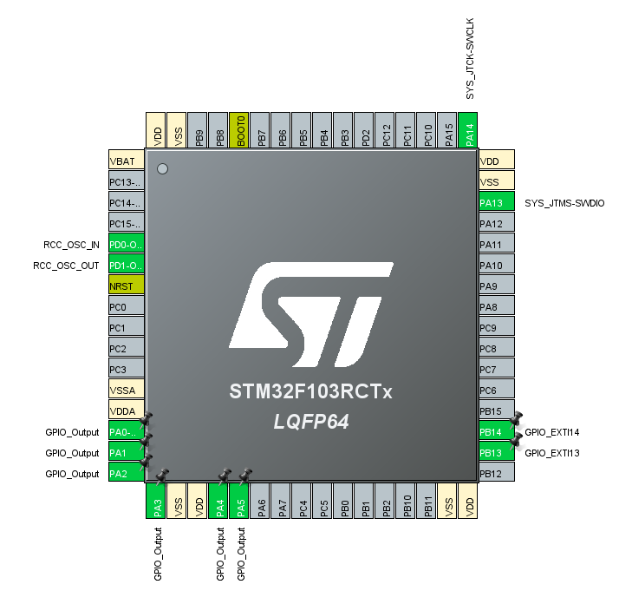

(ii بخش Keil
کتابخانه های مربوط به LCD ,STDIO و String رو ایمپورت می کنیم.
/* USER CODE BEGIN Includes */
#include "lcd.h"
#include <stdio.h>
#include <string.h>

پیکربندی پایه ها و سرعت اینکودر رو تعیین می کنیم.
/* USER CODE BEGIN PD */
#define ENC_A_PIN GPIO_PIN_13
#define ENC_B_PIN GPIO_PIN_14
#define ENC_PORT GPIOB

#define RS_PIN GPIO_PIN_0
#define RS_PORT GPIOA
#define EN_PIN GPIO_PIN_1
#define EN_PORT GPIOA
#define LCD_DATA_PORTS {GPIOA, GPIOA, GPIOA, GPIOA}
#define LCD_DATA_PINS {GPIO_PIN_2, GPIO_PIN_3, GPIO_PIN_4, GPIO_PIN_5}

#define PULSES_PER_REV 720

شمارنده های خود را به صورت Volatile معرفی می کنیم.
/* USER CODE BEGIN PV */
Lcd_HandleTypeDef lcd;

volatile uint32_t pulse_counter = 0;
volatile int8_t direction = 0; // 1 = FWD, -1 = REV

تابع کلید
uint8_t Is_Stable_High(GPIO_TypeDef *port, uint16_t pin)
{
for (volatile int i = 0; i < 25; i++);
return (HAL_GPIO_ReadPin(port, pin) == GPIO_PIN_SET);
}
این تابع با یک تأخیر کوتاه نرم‌افزاری، سطح پایدار پین را می‌خواند و در صورت بالا بودن (High) مقدار 1 را برمی‌گرداند.
تابع کالبک
void HAL_GPIO_EXTI_Callback(uint16_t GPIO_Pin)
{
if (GPIO_Pin == ENC_A_PIN)
{
// Channel A rising edge � always count one pulse
pulse_counter++;

// Direction from B
if (HAL_GPIO_ReadPin(ENC_PORT, ENC_B_PIN) == GPIO_PIN_RESET)
direction = 1;
else
direction = -1;
}
else if (GPIO_Pin == ENC_B_PIN)
{
// Channel B rising edge � only update direction
if (HAL_GPIO_ReadPin(ENC_PORT, ENC_A_PIN) == GPIO_PIN_SET)
direction = 1;
else
direction = -1;
}
}
این تابع وقفه با تشخیص لبه‌های بالارونده کانال‌های A و B اینکودر، پالس‌ها را می‌شمارد و جهت چرخش را مشخص می‌کند.

تابع lcd
void LCD_Update(void)
{
uint32_t cnt = pulse_counter;
double rnd = (double)cnt / PULSES_PER_REV;

char buf1[16], buf2[16];
const char *dir = (direction == 1) ? "FWD" : (direction == -1) ? "REV" : "---";

sprintf(buf1, "revol:%.2f", rnd);
sprintf(buf2, "Counter:%lu", cnt);

Lcd_clear(&lcd);
Lcd_cursor(&lcd, 0, 0);
Lcd_string(&lcd, buf1);
Lcd_cursor(&lcd, 0, 11);
Lcd_string(&lcd, dir);
Lcd_cursor(&lcd, 1, 0);
Lcd_string(&lcd, buf2);
}

این تابع تعداد دور و شمارنده پالس را محاسبه کرده و همراه با جهت چرخش روی LCD نمایش می‌دهد.

داخل main:
Lcd_PortType ports[] = LCD_DATA_PORTS;
Lcd_PinType pins[] = LCD_DATA_PINS;
lcd = Lcd_create(ports, pins, RS_PORT, RS_PIN, EN_PORT, EN_PIN, LCD_4_BIT_MODE);
Lcd_clear(&lcd);

/* Show initial screen */
LCD_Update();
در این بخش LCD با پین‌های تعریف‌شده راه‌اندازی شده و صفحه اولیه با فراخانی LCD_Update نمایش داده می شود.

داخل while
/* USER CODE BEGIN 3 */
static uint32_t last_cnt = 0;
if (pulse_counter != last_cnt)
{
last_cnt = pulse_counter;
LCD_Update();
}
HAL_Delay(200);

حلقه اصلی با مقایسه شمارنده فعلی و قبلی، فقط در صورت تغییر، نمایشگر را به‌روز کرده و سپس 200 میلی‌ثانیه مکث می‌کند.
دو متغیر pulse_counter و direction برای ذخیره تعداد پالس‌ها و جهت چرخش تعریف می‌شوند و تابع وقفه‌ای HAL_GPIO_EXTI_Callback با هر لبه سیگنال کانال A یا B، شمارنده را افزایش داده و جهت را بر اساس وضعیت کانال دیگر تشخیص می‌دهد.
تابع LCD_Update با محاسبه تعداد دور (counter / 720) و جهت، رشته‌های مربوطه را با sprintf ساخته و روی دو سطر LCD نمایش می‌دهد؛ در پایان تابع main، ساختار LCD مقداردهی اولیه شده و با فراخوانی LCD_Update صفحه آغازین نشان داده می‌شود.
داخل حلقه بینهایت، یک متغیر ایستا به نام last_cnt نگه‌داری می‌شود که آخرین مقدار خوانده‌شده از pulse_counter را به خاطر می‌سپارد.
اگر مقدار جدید با last_cnt تفاوت داشته باشد (یعنی اینکودر جابه‌جا شده باشد)، این متغیر به‌روزرسانی شده و تابع LCD_Update برای نمایش دوباره فراخوانی می‌شود.
در پایان هر تکرار حلقه، یک تأخیر 200 میلی‌ثانیه‌ای اعمال می‌گردد تا از بارگذاری بیش از حد پردازنده جلوگیری و اطلاعات با نرخ مناسب تازه‌سازی شوند.

(iii بخش شبیه سازی Proteus
مدار را مانند شکل زیر می بندیم.
میکروکنترلر STM32F103C8 (چون کنترلر اصلی ما در داخل Proteus موجود نبود) و ژنراتور ها با اختلاف زمانی 250 میکرو ثانیه و LCD LM016L رو در محیط شبیه سازی قرار میدهیم و مدار را مانند شکل زیر می بندیم.
در اخر هم فایل Compile شده .HEX رو به کنترلر می دهیم.

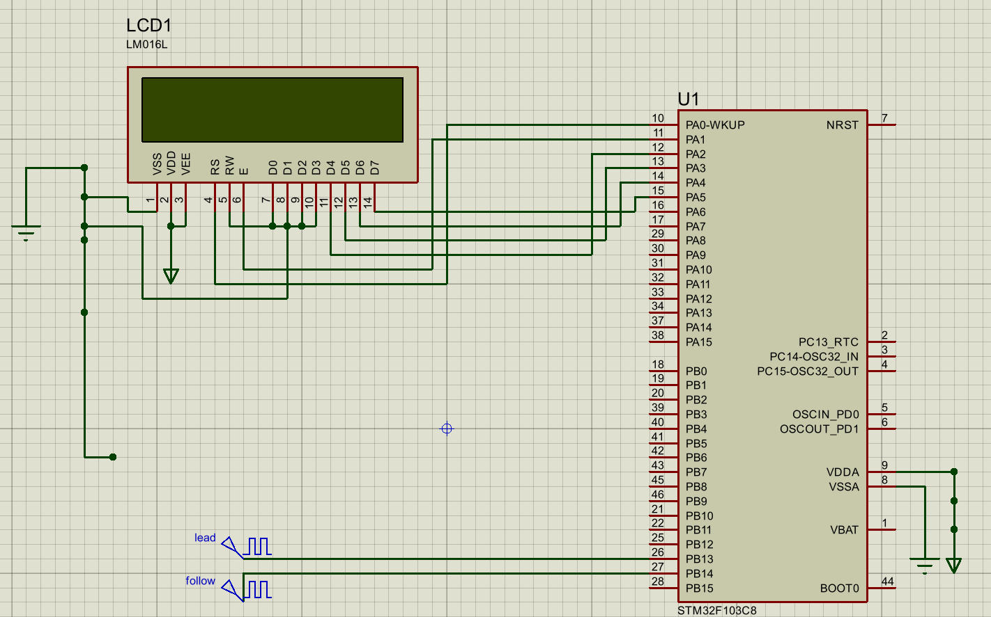

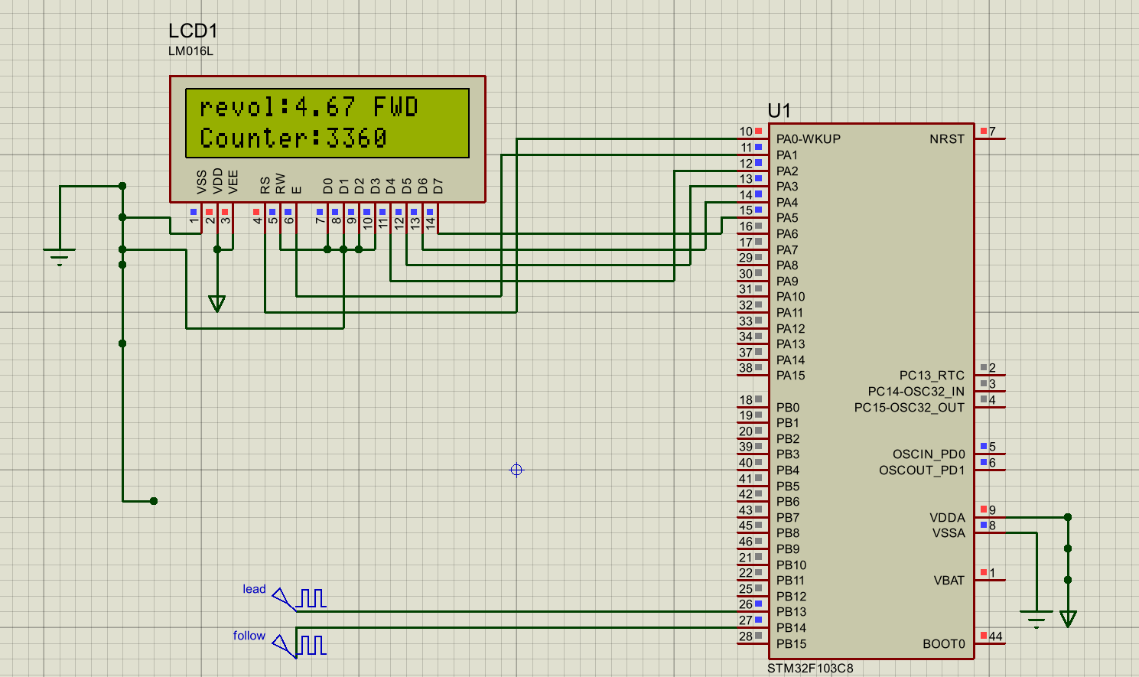

ویدیوی مربوط به شبیه سازی در داخل پوشه تمرین مورد نظر موجود می باشد.

